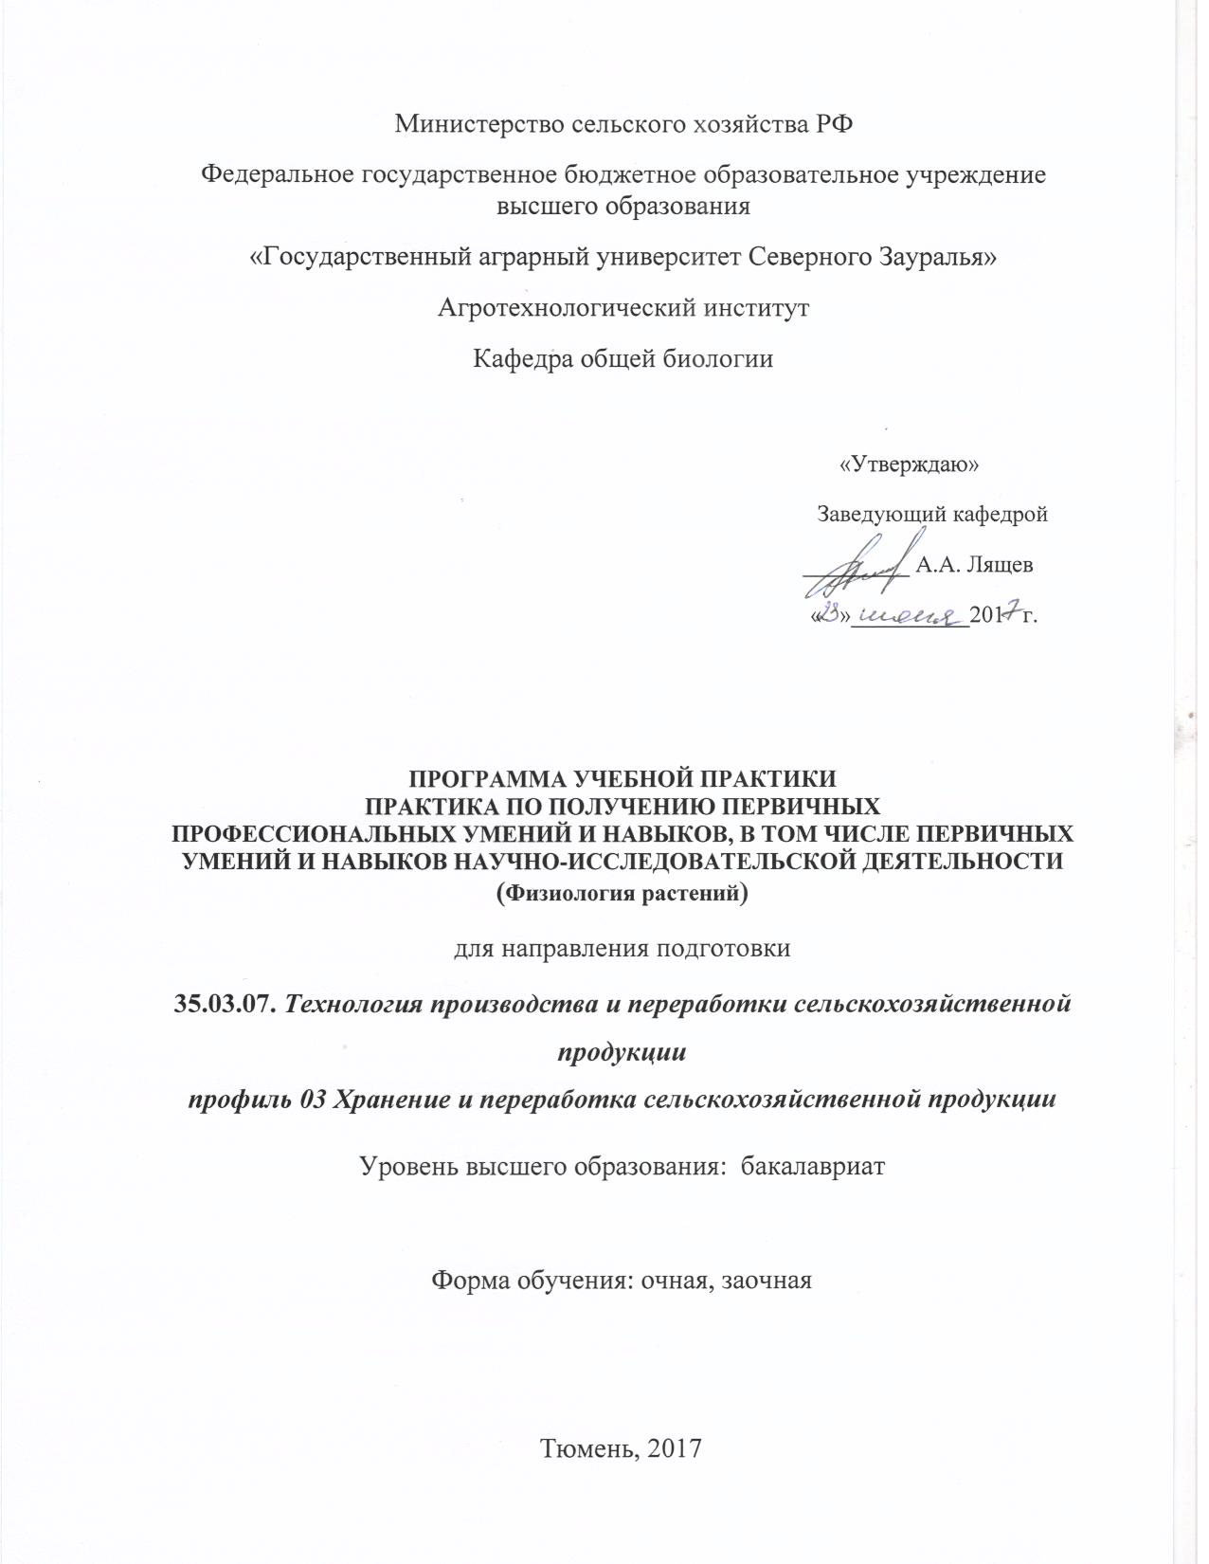

1. Вид практики, способ и форма ее проведения

Вид практики: практика по получению первичных профессиональных умений и навыков, в том числе первичных умений и навыков научно-исследовательской деятельности.

Способ проведения: стационарная.
Форма проведения: непрерывная.

2. Перечень планируемых результатов обучения при прохождении практики, соотнесенных с планируемыми результатами освоения образовательной программы

Коды  компетенции | Результаты освоения | Перечень планируемых результатов  обучения
ОПК-3 | готовностью к оценке физиологического состояния, адаптационного потенциала и определению факторов регулирования роста и развития сельскохозяйственных культур | Знать: сущность физиологических и биохимических процессов в растениях, закономерности роста и развития, зависимость от условий окружающей среды  Уметь: определять интенсивность процессов жизнедеятельности растений, оценивать физиологическое состояние сельскохозяйственных культур  Владеть: методами оценки физиологического состояния и адаптационного потенциала растений
ПК-1 | готовностью определять физиологическое состояние, адаптационный потенциал и факторы регулирования роста и развития сельскохозяйственных культур. | Знать: принципы структурной и функциональной организации растения  Уметь: диагностировать и регулировать физиологическое состояние сельскохозяйственных культур  Владеть: подходами регулирования роста и развития сельскохозяйственных культур и их физиологическим состоянием

3. Место практики в структуре образовательной программы

Учебная практика «Физиология растений» входит в блок 2 «Практики» и является практикой по получению первичных профессиональных умений и навыков, в том числе первичных умений и навыков научно-исследовательской деятельности, в соответствии с учебным планом по направлению подготовки 35.03.07. Технология производства и переработки сельскохозяйственной продукции.
Учебная практика является предшествующей для изучения таких дисциплин, как: биохимия сельскохозяйственной продукции, производство продукции растениеводства, технология хранения и переработки продукции растениеводства.
Учебная практика проходит на 1 курсе в 2 семестре.

4. Объем практики
Общая трудоемкость учебной практики составляет 54 часа
Вид работы | Форма обучения
Вид работы | очная | заочная
Аудиторные занятия (всего) | 15 | 4
Вводная лекция | 2 | 2
Практические занятия | 13 | 2
Самостоятельная работа (всего) | 39 | 50
В том числе:
Индивидуальное задание | 16 | 15
Подготовка расчетов по освоенным методикам | 23 | 35
Вид промежуточной аттестации | Зачет | Зачет
Общая трудоемкость | 54 ч.
5. Содержание практики
5.1. Содержание разделов практики
№ п/п | Наименование раздела практики | Содержание раздела
1 | Водный режим растений | 1. Ознакомление с целью и задачами практики, требованиями к выполнению заданий, инструктаж по технике безопасности.  2. Изучение интенсивности транспирации в зависимости: от метеоусловий, условий выращивания, индивидуальных особенностей с.-х. и плодово-ягодных растений.  3. Определение содержания воды в различных органах плодовых и с.-х. растений – заложить.  4. Определение водного дефицита листьев различных плодово-ягодных культур – заложить.  5. Диагностика обеспеченности растений водой по определению концентрации клеточного сока.
2 | Фотосинтез | 1. Продолжить работы № 3, № 4 по водному режиму растений.  2. Знакомство с методами определения площади листьев.  3. Сравнительное определение листовой поверхности различных овощных культур.  4. Определение индекса ИЛП поверхности и ФП в посевах овощных растений и их зависимость от условий.  5. Влияние агротехнических мероприятий на чистую продуктивность овощных и с.-х. культур – заложить.
3 | Минеральное питание растений | 1.Методы диагностики минерального питания растений:  визуальный метод; химический метод с помощью прибора ОП-2.  2. Сравнительное определение содержания нитратов в овощных растениях.  3. Знакомство с методикой постановки вегетационных опытов (водных, почвенных и песчаных культур).
4 | Рост и развитие растений | 1. Представление о росте, развитии и онтогенезе растений. Периодизация онтогенеза.  2. Определение темпов роста и прироста плодовых культур по изменению морфологических показателей.  3. Изучение фенологических фаз плодоовощных растений.  4. Закончить работу по определению ЧПФ (день второй).  Студентами оформляется дневник практики.

5.2. Разделы учебной практики и междисциплинарные связи с обеспечиваемыми (последующими) дисциплинами
№ п/п | Наименование обеспечиваемых (последующих) дисциплин | Номера разделов данной практики, необходимых для изучения обеспечиваемых (последующих) дисциплин
№ п/п | Наименование обеспечиваемых (последующих) дисциплин | 1 | 2 | 3 | 4
1 | Биохимия сельскохозяйственной продукции | + | + | + | +
2 | Производство продукции растениеводства | + | + | + | +
3 | Технология хранения и переработки продукции растениеводства | + | + | + | +
5.3. Учебно-методическое обеспечение самостоятельной работы студентов
(очная форма обучения)
№ п/п | № семестра | Наименование раздела практики | Виды СРС | Всего часов | Вид контроля
1 | 4 | Водный режим растений | Индивидуальное задание | 6 | зачёт  проверка дневника
1 | 4 | Водный режим растений | Подготовка расчетов по освоенным методикам | 4 | зачёт  проверка дневника
2 | 4 | Фотосинтез | Индивидуальное задание | 5 | зачёт  проверка дневника
2 | 4 | Фотосинтез | Подготовка расчетов по освоенным методикам | 4 | зачёт  проверка дневника
3 | 4 | Минеральное питание растений | Индивидуальное задание | 6 | зачёт  проверка дневника
3 | 4 | Минеральное питание растений | Подготовка расчетов по освоенным методикам | 4 | зачёт  проверка дневника
4 | 4 | Рост и развитие растений | Индивидуальное задание | 6 | зачёт  проверка дневника
4 | 4 | Рост и развитие растений | Подготовка расчетов по освоенным методикам | 4 | зачёт  проверка дневника
ИТОГО часов |  |  |  | 39

заочная форма обучения
№ п/п | № семестра | Наименование раздела практики | Виды СРС | Всего часов | Вид контроля
1 | 4 | Водный режим растений | Индивидуальное задание | 4 | зачёт  проверка дневника
1 | 4 | Водный режим растений | Подготовка расчетов по освоенным методикам | 9 | Зачёт  проверка дневника
2 | 4 | Фотосинтез | Индивидуальное задание | 4 | зачёт  проверка дневника
2 | 4 | Фотосинтез | Подготовка расчетов по освоенным методикам | 8 | зачёт  проверка дневника
3 | 4 | Минеральное питание растений | Индивидуальное задание | 3 | зачёт  проверка дневника
3 | 4 | Минеральное питание растений | Подготовка расчетов по освоенным методикам | 9 | зачёт  проверка дневника
4 | 4 | Рост и развитие растений | Индивидуальное задание | 4 | зачёт  проверка дневника
4 | 4 | Рост и развитие растений | Подготовка расчетов по освоенным методикам | 9 | зачёт  проверка дневника
ИТОГО часов |  |  |  | 50

6. Формы отчетности по практике
По результатам учебной практики, обучающиеся должны представить сделанные расчеты, по изучаемым разделам оформленные в виде дневника и сдают зачёт.

7. Фонд оценочных средств для проведения промежуточной аттестации обучающихся по практике

  - Перечень компетенций с указанием этапов их формирования в процессе освоения образовательной программы

№ п/п | Контролируемые разделы дисциплины (результаты по разделам) | Код  контролируемой компетенции (или её части) | Наименование оценочного средства
1 | Водный режим растений | ОПК-3  ПК-1 | Вопросы к зачету,  индивидуальные задания, ведение дневника
2 | Фотосинтез | ОПК-3  ПК-1 | Вопросы к зачету,  индивидуальные задания, ведение дневника
3 | Минеральное питание растений | ОПК-3  ПК-1 | Вопросы к зачету,  индивидуальные задания, ведение дневника
4 | Рост и развитие растений | ОПК-3  ПК-1 | Вопросы к зачету,  индивидуальные задания, ведение дневника

7.2. Описание показателей и критериев оценивания компетенций на различных этапах их формирования, описание шкал оценивания:
Показатели оценивания | Критерии оценивания
Показатели оценивания | Достаточный уровень (удовлетворительно) | Средний уровень (хорошо) | Высокий уровень (отлично)
ОПК- 3 готовностью к оценке физиологического состояния, адаптационного потенциала и определению факторов регулирования роста и развития сельскохозяйственных культур
Знать: | сущность физиологических и биохимических процессов в растениях, закономерности роста и развития, зависимость от условий окружающей среды | сущность физиологических и биохимических процессов в растениях, закономерности роста и развития, зависимость от условий окружающей среды может осознано объяснить | сущность физиологических и биохимических процессов в растениях, закономерности роста и развития, зависимость от условий окружающей среды может осознано объяснить и применить на практике
Уметь: | определять интенсивность процессов жизнедеятельности растений, оценивать физиологическое состояние сельскохозяйственных культур | определять интенсивность процессов жизнедеятельности растений, оценивать физиологическое состояние сельскохозяйственных культур | определять интенсивность процессов жизнедеятельности растений, оценивать физиологическое состояние сельскохозяйственных культур может применить на практике и дать рекомендацию
Иметь навыки и/или опыт: | методами оценки физиологического состояния и адаптационного потенциала растений | методами оценки физиологического состояния и адаптационного потенциала растений может применить на практике | методами оценки физиологического состояния и адаптационного потенциала растений может применить на практике и дать рекомендацию
ПК- 1 готовностью определять физиологическое состояние, адаптационный потенциал и факторы регулирования роста и развития сельскохозяйственных культур.
Знать: | принципы структурной и функциональной организации растения | принципы структурной и функциональной организации растения может осознано объяснить | принципы структурной и функциональной организации растения может осознано объяснить и применить на практике
Уметь: | диагностировать и регулировать физиологическое состояние сельскохозяйственных культур | диагностировать и регулировать физиологическое состояние сельскохозяйственных культур может применить на практике | диагностировать и регулировать физиологическое состояние сельскохозяйственных культур может применить на практике и дать рекомендацию
Иметь навыки и/или опыт: | регулирования роста и развития сельскохозяйственных культур и их физиологическим состоянием | регулирования роста и развития сельскохозяйственных культур и их физиологическим состоянием может применить на практике | регулирования роста и развития сельскохозяйственных культур и их физиологическим состоянием может применить на практике и дать рекомендацию

7.2.1. Шкала оценивания зачета по учебной практике

Оценка | Описание
«Зачтено» | Студент обнаруживает прочные знания в области Физиология растений. Студент дает правильные ответы на вопросы преподавателя. Свободно владеет материалом. Материал излагает в логической последовательности, грамотным языком. Дневник практики составлен в полном соответствии с установленными требованиями. Результаты достигнуты по средствам освоения методик. Обучающийся продемонстрировал в ходе практики высокий уровень обладания всеми, предусмотренными требованиями к результатам практики, проявил самостоятельность, творческий подход и высокий уровень подготовки по вопросам профессиональной деятельности.
«Не зачтено» | Студент не дает правильные ответы на вопросы преподавателя. Студентом не продемонстрировано умение излагать материал в логической последовательности. Дневник не соответствует установленным требованиям. Результаты не достигнуты по средствам освоения методик.

7.3. Типовые контрольные задания или иные материалы:
Указаны в приложении 1.
7.4. Методические материалы, определяющие процедуры оценивания знаний, умений, навыков и (или) опыта деятельности, характеризующих этапы формирования компетенций:

Процедура оценивания зачета
Студенты распределяются на рабочие группы по 2 человека. Получают на группу индивидуальное задание в виде объекта исследования (с.-х. культур) и задания к нему. Согласно содержанию разделов выполняет задания по изучаемым методикам исследования. Зачет проходит в форме собеседования. При этом используется фронтальный опрос по вопросами и заданиям, изучаемым на практике. Преподаватель учитывает активность и правильность полученных ответов каждым студентом по различным разделам практики. Оценка включает в себя: оценку результатов по выданным индивидуальным заданиям практики, ведения дневника и ответов на вопросы к зачету.

- Перечень учебной литературы и ресурсов сети «Интернет», необходимых для проведения практики

а) основная литература:
1.Моисеева К.В Учебная летне-полевая практика по Физиологии растений / К.В. Моисеева. – Тюмень. ГАУ СЗ. – 2017 . – 81с.

2. Кузнецов В.В. Физиология растений [Электронный ресурс]: учебное пособие / Кузнецов В.В., Дмитриева Г.А. – Электрон. текстовые данные. – М.: Абрис, 2012. – 784 с. – Режим доступа: http://elibrary.ru/item.asp?id=22310367. – НЭБ «eLIBRARY», по паролю
3. Медведев С.С. Физиология растений [Электронный ресурс]: учебное пособие / Медведев С.С. – Электрон. текстовые данные. – СПб: БХВ-Петербург, 2013. – 512 с. – Режим доступа: http://elibrary.ru/item.asp?id=21556049. – НЭБ «eLIBRARY», по паролю
б) дополнительная литература:
- Лазаревич С.В. Ботаника и физиология растений [Электронный ресурс]: учебное пособие / Лазаревич С.В. – Электрон. текстовые данные. – М.: РИПО, 2013. – 420 с. – Режим доступа: http://elibrary.ru/item.asp?id=21557913. – НЭБ «eLIBRARY», по паролю
- Куликова Е.Г. Физиология растений [Электронный ресурс]: / Е.Г. Куликова, Ю.В. Корягин /Лабораторный практикум / Пензенский государственный аграрный университет. Пенза, 2017. – Режим доступа: https://elibrary.ru/query_results.asp?pagenum=4

в) Перечень ресурсов информационно-телекоммуникационной сети "Интернет"

1.www.rsl.ru –российская государственная библиотека
2. www.nlr.ru – российская национальная библиотека
3.www.hns.ru – национальная электронная библиотека
4.http://www.rusplant.ru/ журнал «Физиология растений»
5. http://www.agrobiology.ru журнал «Сельскохозяйственная биология.
Серия: Биология растений»
6. научная электронная библиотека e-library; IPRbooks.

9.Перечень информационных технологий - не требуется

10.Материально-техническое обеспечение дисциплины
Для проведения учебной практики имеется опытное поле ГАУ Северного Зауралья и учебная лаборатория 7-427 с приборами и оборудованием: бинокуляры, весы: торзионные, электрические, электронные, лаборатория ОП-2, бинокуляры, психрометр Аосмана, рефрактометр, сушильный шкаф, термостат, эксикатор, ножницы, фильтровальная бумага, ручной пресс, препаровальные иглы, бюксы, полиэтиленовые мешки, чашки Петри.
инвентарь: бритвы, линейки, ножи, пинцеты, распылители, тазы, банки и др.;
материалы: живые комнатные и полевые растения, семена, гербарий и др.; целые растения в посевах, листья, линейки (0,2 и 0,5 м), сверла, бумага миллиметровая; полевые, плодовые, ягодные и овощные культуры.

